1. ภาพรวมระบบหลัก (Core Business)
แสดงความสัมพันธ์ระหว่าง คน (Employees) -> บัตร (Cards) -> ร้านค้า (Vendors) -> สินค้า (Products)

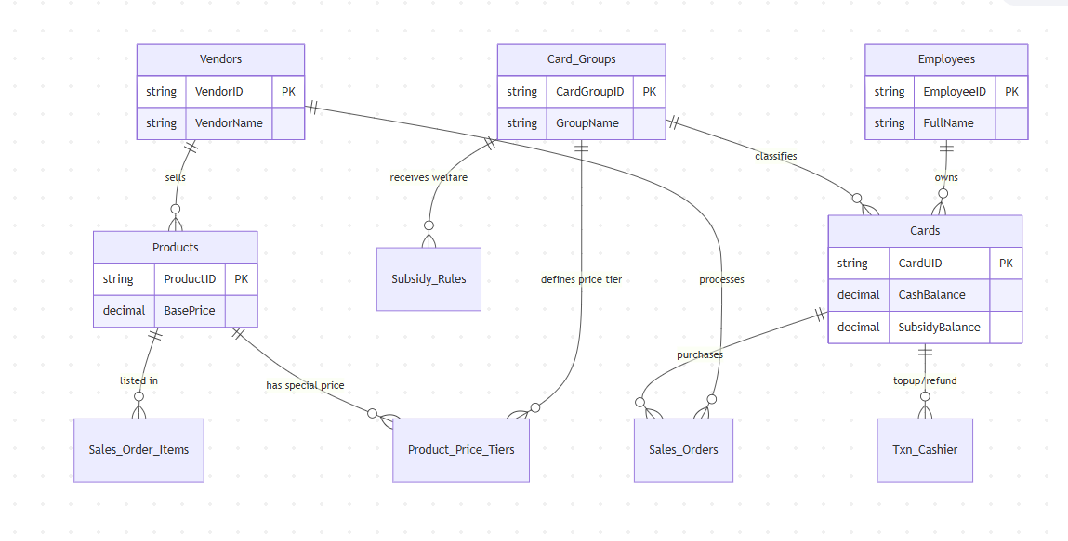

ภาพรวมโครงสร้างข้อมูล (ER Diagram)
ความสัมพันธ์หลักของระบบ ระหว่าง บัตร (Cards), การเงิน (Transactions) และ สวัสดิการ (Subsidy)

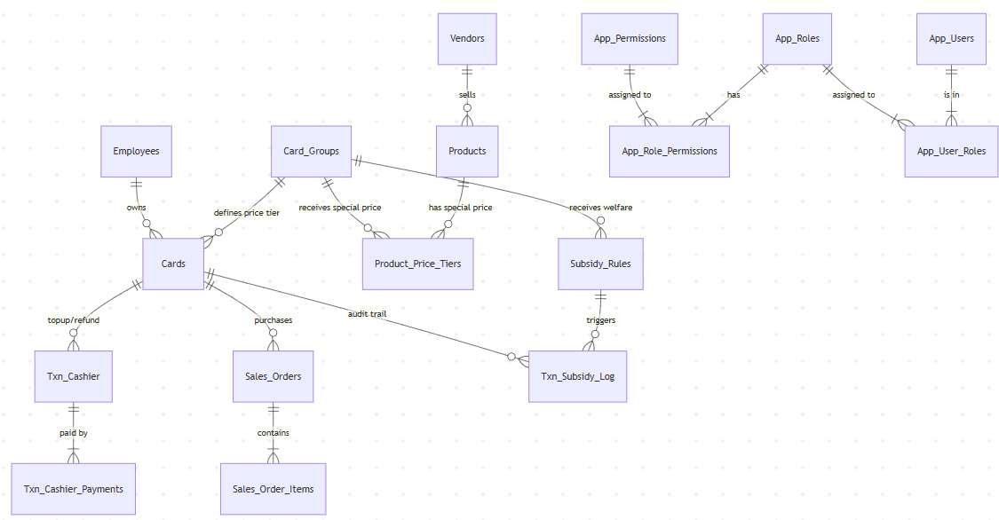

2. ส่วนการเงินและโปรโมชั่น (Finance & Promotion)
เน้น Flow การเติมเงิน การตัดเงินสวัสดิการ และการให้รางวัล
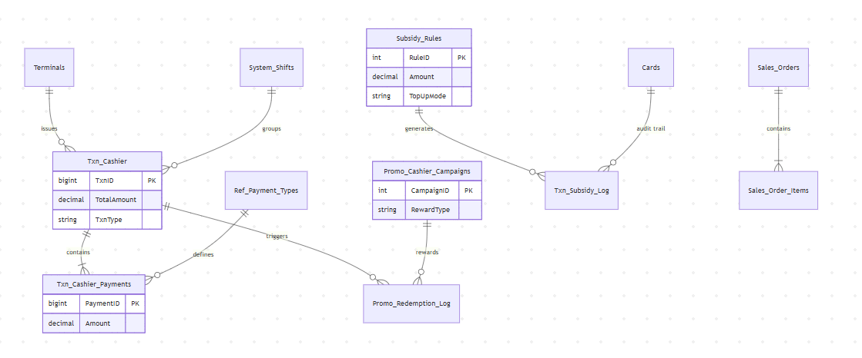

3. ส่วนความปลอดภัยและหลังบ้าน (Security & Admin)
แสดงความสัมพันธ์ของ User -> Role -> Permission -> Menu

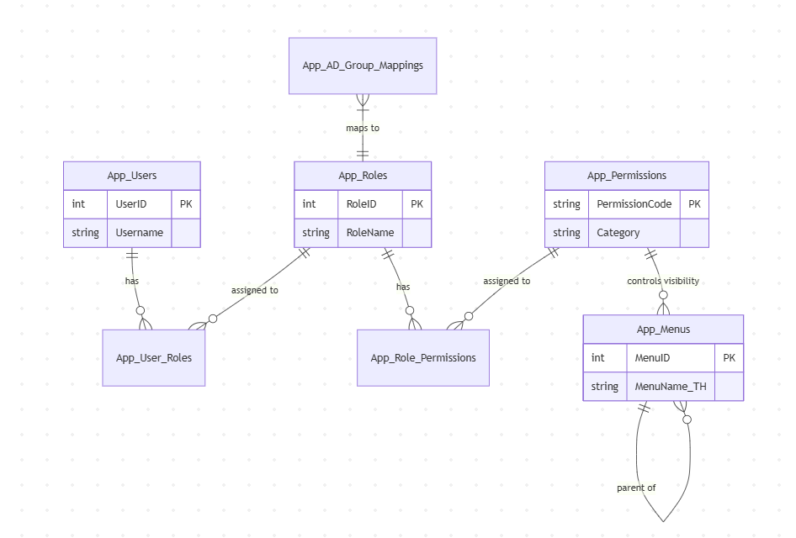

  - Core Business & Transactions (ระบบหลักและการเงิน) แสดงความสัมพันธ์ระหว่าง บัตร (Cards) -> การซื้อขาย (Sales) -> และสินค้า (Inventory)

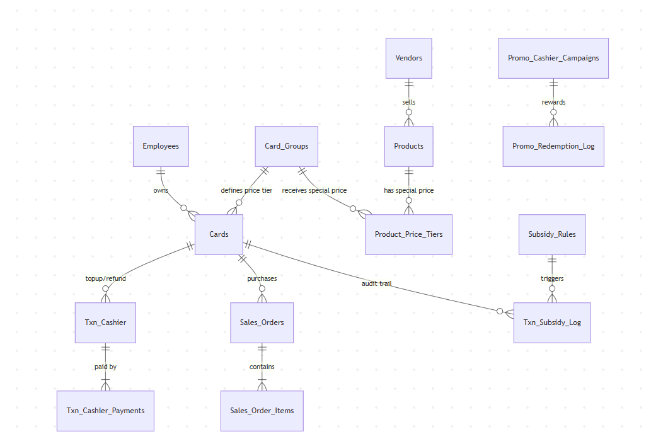
1.2 Security & Back Office (ระบบความปลอดภัย)
แสดงโครงสร้าง User, Role และการกำหนดสิทธิ์เข้าถึงเมนู
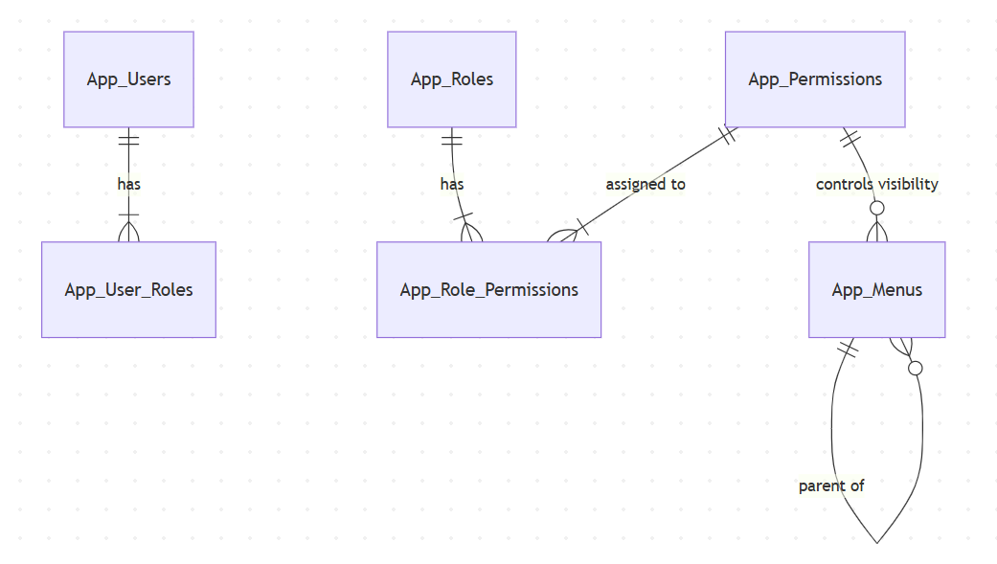

2. 🔄 System Logic Flows (สำหรับ Developer)
เพื่อให้เข้าใจลำดับการทำงานที่ซับซ้อน (Logic การตัดเงิน และ การโปรโมชั่น)
2.1 Food Purchase Flow (Priority การตัดเงิน)
Logic: ต้องตัดเงินสวัสดิการ (Subsidy) ก่อนเสมอ ถ้าไม่พอค่อยตัดเงินสด (Cash)

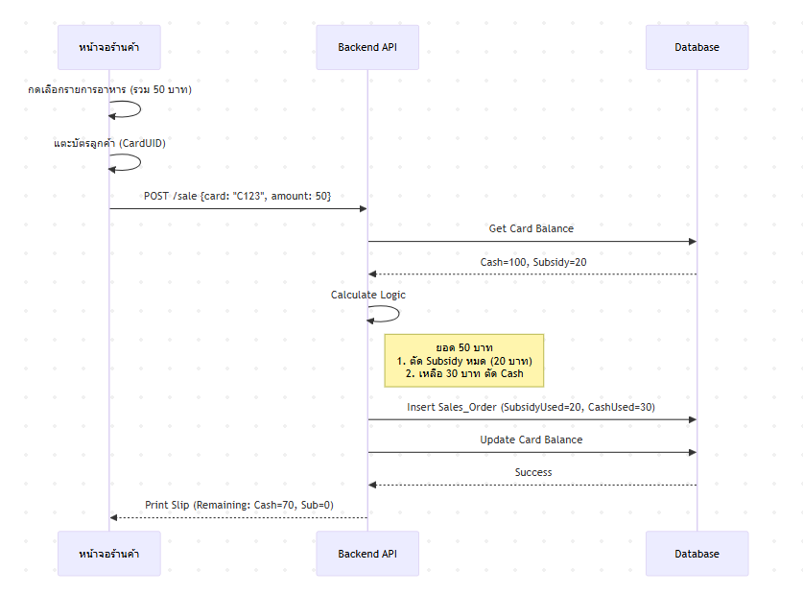

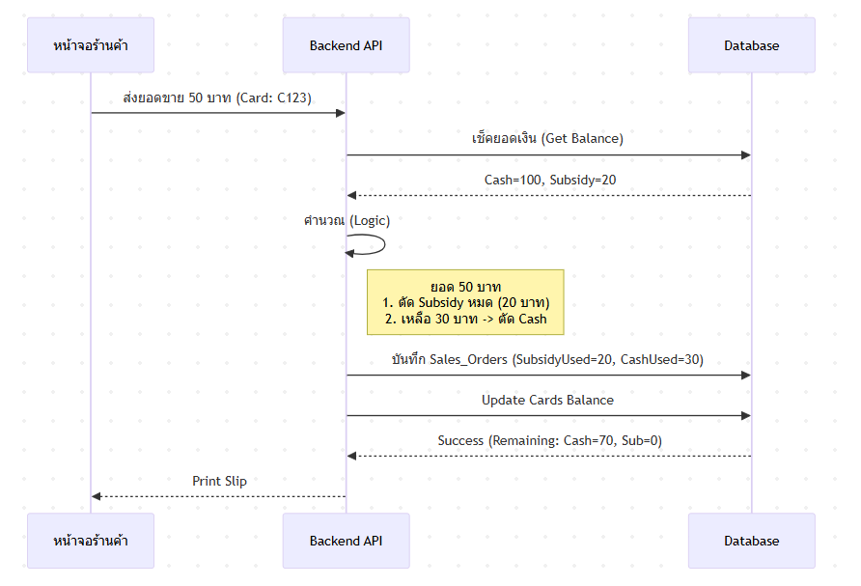

2.2 Cashier Top-up with Promo (เติมเงิน + โปรโมชั่น)
Logic: เติมเงินแล้วต้องเช็คเงื่อนไขโปรโมชั่น เพื่อให้รางวัลทันที
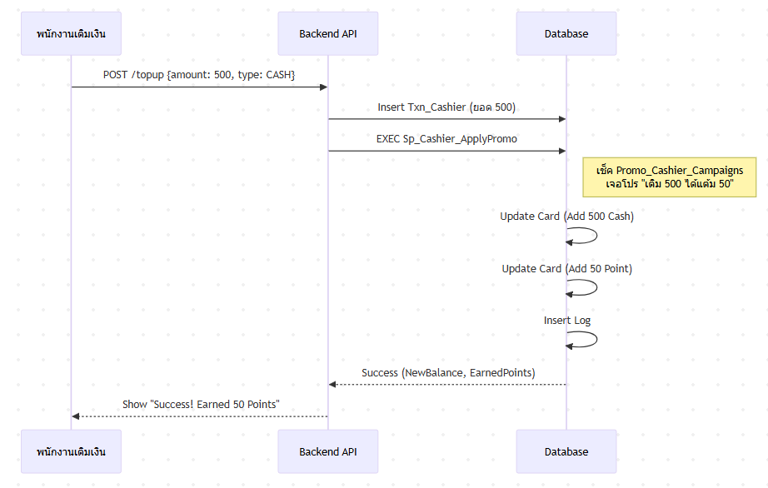

2.3 ขั้นตอนการทำงาน (Sequence Diagram)
Logic การทำงานของ Stored Procedure: Sp_Subsidy_Process_AutoRules (รันทุกเที่ยงคืน)

